Использование Excel для проведения анализа по результатам тестирования.

Использование компьютера для проверки знаний, проведения различного рода тестов – тема достаточно избитая. У каждого, наверное, имеется несколько приложений такого характера. Но, несмотря на изобилие таких разработок, почти у всех имеется один недостаток – невозможность проверить глубину освоения материала. В таких приложениях целесообразно использование вопросов, не требующих глубокого обдумывания. Здесь предлагается соединить «бумажный» способ проведения тестирования с компьютерной обработкой итогов. Использование компьютера для проверки и обработки работ учеников не только позволило сократить время затрачиваемое на это в десятки раз, но и сохранить результаты всех работ для всех учеников (например, за год) и наглядно увидеть тенденцию по решению тестов.
С начало остановимся на программной части.
Итак, у Вас имеются большое количество тестов с одинаковым количеством задании. Если вы хотите выявить не только правильность решения, но и качество работы, уровень сложности задании одинаковых номеров должны быть одинаковы и иметь одинаковое количество баллов за решение. Номера вариантов тестов нужно пронумеровать так, чтобы они представлялись последовательными натуральными числами и начинались с №2. Обычно в Excel устанавливается 3 листа. Но нам нужно четыре, поэтому при помощи Вставка \Лист добавьте ещё один лист. Переименуем листы на «список», «ответы», «итоги» и «результаты». Для этого правой кнопкой мыши нажмите на название листа.
Открываем лист «ответы» и первую строку заполняем номерами задании а в столбцах записываем ответы тестов номера вариантов которых соответствуют номеру строки. На рисунке 1 приводится вид страницы для 6 тестов по 10 задании (количество тестов и задании к ним не ограничено). Создадим массив «ответы». Для этого выделите все ответы и выберите меню Вставка\Имя. В открывшемся окне запишите «ответы». Оформление страницы «список» и «итоги» представлены на рисунках 2 и 3..

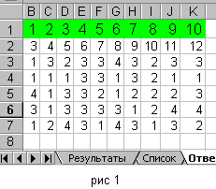
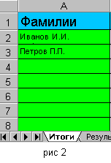

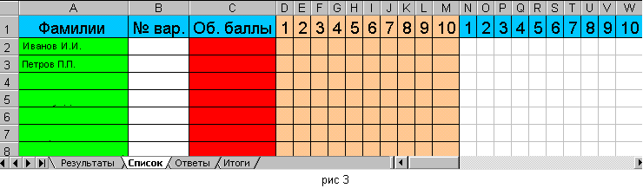
В столбцах N-W листа “список” должны появиться баллы за соответствующие ответы, для этого внесенные числа должны быть сравнены с ответами из листа «ответы». При помощи функции ИНДЕКС(массив;номер_строки;номер_столбца) извлечём значение ответа из листа «ответы». Здесь массив-«ответы», номер_строки-определяется значением ячейки столбца B, а номер_столбца-зависит от задания. При помощи ЕСЛИ(лог_выражение;значение_если_истина;значение_если_ложь) сравним извлеченное число с внесенным ответом и в ячейку запишется количество полученных баллов. Значение_если_истина равно количеству баллов соответствующих номеров задании, а значение_если_ложь равно 0. Поэтому в ячейку N2 запишите формулу =ЕСЛИ(ИНДЕКС(ответы;$B2;1)=D2;1;0). Чтобы заполнить остальные ячейки, выделите блок от N2 до W8 и используйте меню Правка\Заполнить сначала вниз потом вправо. После этого формулы в каждой ячейке скорректируйте так, чтобы в O2 было =ЕСЛИ(ИНДЕКС(ответы; $B2;2)=E2;1;0), в N3- =ЕСЛИ(ИНДЕКС(ответы; $B3;1)=D3;1;0) и т.д. Если каждое задание имеет свой балл, придется вместо последнего числа 1 записать его значение. В ячейку С2 записываем функцию =СУММ(N2:W2), С3-=СУММ(N3:W3) и т.д, аналогично, используя меню Правка\Заполнить вниз. После заполнения всех ячеек формулами сохраняем файл. Для проверки необходимо записать номер варианта и ввести ответы. В столбце общие баллы появится результат за выполненную работу, а правильность выполнения каждого задания можно просмотреть по столбцам N-W.
Работу с таблицами можно организовать по разному, в зависимости от задач которых вы решаете. Возможность быстрой проверки позволяет оценить работы учащихся уже во время урока. Решение тестов можно дать на дом, а в начале урока проверить и продолжить работу над ошибками. В конце урока исправленные ответы вносятся в таблицу. Ещё раз повторять эту операцию нет смысла, так как возрастает вероятность отгадывания результата. Для наглядности ячейки общих баллов можно выделить цветом в зависимости от набранных баллов. Для этого выделяем ячейки и открываем Формат/Условное форматирование. В открывшемся окне записываем минимальное и максимальное значения для оценки «2». Открываем вкладку Формат/Вид, устанавливаем красный цвет. Нажимаем на кнопку А также, устанавливаем границы и оранжевый цвет для оценки «3», зеленый цвет для – «4»
Следующий этап - сохранение и анализ работ. Для этого выделяем номера вариантов и общие баллы на странице «список» и копируем при помощи Правка/Копировать. Открываем страницу «итоги» выделяем первую ячейку последней свободной строки и при помощи Правка/ Специальная вставка вставляем значения ячеек. Эта страница позволит нам составить отчет по выполнению тестов каждым учеником или всем классом. Итоги удобно представить в виде различных диаграмм.
Переходим на страницу «список» выделяем все данные, копируем и переносим на страницу «результаты». Здесь будут сохранятся все результаты по всем выполненным тестам, по этой странице можно будет делать анализ по выполнению тестов. Например, после нескольких работ определяется наиболее трудные задания по вариантам. Для этого выделим столбец «№ вариантов» и при помощи Данные/Фильтр установим Автофильтр. Указав нужный вариант, в раскрывающемся списке мы получим данные по всем выполненным работам по этому тесту. Аналогично можно провести анализ по фамилиям или, подставив условие, по общему баллу.
Для занесения данных в таблицу можно привлечь учащихся, при этом придется скрыть некоторые ячейки. Это можно сделать при помощи меню Формат/Ячейки. В открывшемся окне выберите вкладку Числа и установите Все форматы. В Тип запишите «;;;» и нажмите ОК. Для отображения значении в этом же окне установите Общие и нажмите ОК.

Подпись………………../Галимов Ф.Х/

Сведения об авторе.
Фамилия: Галимов
Имя: Фан
Отчество: Хамзинович
Дата рождения: 10.01.1960
ГПС: № 042-597-730-75.
ИНН: 024401148847.
Место работы: СОШ с. Татар-Улканово Туймазинского района
Домашний адрес: Республика Башкортостан, Туймазинский р.,с.Татар-Улкан 452773
Фактический адрес: Республика Башкортостан, Туймазинский р.,с.Татар-Улкан 452773
Паспорт 80 04 028767 , выдан Туймазинским ГРОВД 06.02.03

PS.

Уважаемая Стояновская Е.Н.
Спасибо за Ваше внимание к нашей статье. Вместе с данными о себе присылаю ещё одну статью. Может она Вас тоже заинтересует.

Галимов Ф.Х.

